C:\Users\WeiDan\Desktop\常用图片模板LOGO\电保姆logo (2).jpg电保姆logo (2)

**操 作 说 明 书**

**ENS-3805DC**

**蓄电池智能充放电测试仪**

**湖北电保姆电力自动化有限公司**

**Hubei E-Nanny Electric Automation Co.,LTD**

**目 录**

**一、产品概况 1**

1.1 产品综述 1

1.2 主要功能特点 1

**二、技术指标 5**

2.1 产品外观尺寸 5

2.2 产品技术性能 6

**三、测试步骤 8**

3.1 测试步骤介绍 8

3.2 接口及接线说明 9

3.2.1 仪器接口 9

**四、产品操作 10**

4.1 产品使用前注意事项 10

4.2 产品接线 10

4.2.1 接线图示: 10

4.2.2 设备连接： 10

4.2.3 单体模块连接步骤： 11

4.3 产品操作说明 13

**五、售后服务 28**

**六、注意事项及维护 29**

**附录1：电池数据分析软件操作说明 30**

（一）后台软件功能 30

（二）后台软件安装及操作 30

（三）U盘数据的读取、显示与保存 30

（四）测试报表生成 32

**附录2：铅酸蓄电池放电系数对应表 33**

**附录3：常见仪器及接线故障排查方法 34**

**声 明 35**

**一、产品概况**

**1.1 产品综述**

ENS-3805DC 蓄电池智能充放电测试仪通过内置电子负载对电池组实际进行放电。满足多种电压等级（90-450V）的电池组放电测试。测试仪可以实时监控充放电过程中的蓄电池电压、充放电电流、充放电时间、充放电容量等参数；适用于各种蓄电池的活化充放电、蓄电池初充电时的放电、蓄电池的维护充放电，同时也可检验蓄电池的储电性能及负载容量等；具有操作简便、充放电安全等优点。

本仪器采用当前先进的测试技术原理，在新技术、新器件、新材料、新工艺的研究应用上取得了一系列突破，是根据国家有关测试与维护规程要求所设计，对蓄电池进行性能检测的专业测试仪器。本测试仪可在蓄电池离线状态下,作为放电负载,通过连续调控放电电流，实现设定值的恒流放电。在放电时，当蓄电池组端电压、或单体电压跌至设定下限值、或设定的放电时间到、或设定的放电容量到时仪器将自动停止放电,并记录下所有有价值的、连续的过程实时数据。并兼容充电功能，在蓄电池电压失压或放电完成后或电池容量不足，作为充电源，提供恒流，恒压，浮充三阶段专业细化的充电阶段模式给蓄电池充电，在充电时，当蓄电池组端电压或单体电压充至设定上限值、或设定的充电时间到、或设定的充电容量到时仪器将自动停止充电,并记录下所有有价值的、连续的过程实时数据。该仪器放电功率大，体积小，重量轻，上位机数据管理软件功能齐全，大大减少了蓄电池日常测试维护的工作量。为电池和UPS电源维护提供全面科学的检测手段。

**1.2 主要功能特点**

* **产品采用定制镍铬合金电阻器作为负载源：**低阻值；能实现更大电流的放电，定制型外观使功率密度更高。高精度；精度能控制在±0.001Ω内，作为负载源使放电过程更稳定。低温度系数；受温度系数影响小，环境适应能力强。耐电流冲击；耐电流能力强，能快速响应大电流冲击，放电过程更可靠。
* **智能芯片控制：**放电过程智能控制，跟随蓄电池电压下降自动调整，保证恒流放电。单节蓄电池电压实时采集，并以曲线方式展示，便于评估分析，同时智能分析电池电压状态，并作出评估。可设定多种门限阀值，智能判断。
* **放电测试功能：**在电池组脱离系统后利用智能假负载进行恒流或恒功率放电，或者利用智能假负载与用户设备并接进行恒流放电。设定好放电电压、放电电流、放电时间、放电容量等阀值等参数，测试仪便自动执行放电功能，并实时显示放电电流、电池已放容量、整组电压、单节电池电压、放电时间等数据；放电测试过程中可对放电参数进行修改。当电池组达到终止放电电压设定值、终止放电容量设定值、终止放电时间设定值、任一单体电池电压低于终止单体电压设定值或人为进行终止操作均可停止放电测试。
* **充电功能：**严格按照蓄电池充电特性曲线进行自动充电，设计的充电模式是“恒流→（均充稳压值）定压减流→（自动判别转为）涓流浮充”，本仪器具有充电速度快、充电还原效率高、无需人工值守、超长时间充电无过充电危险、确保蓄电池使用寿命等优点。
* **循环及活化功能**：电池组脱离系统后，放电充电参数设置后，仪表开始工作，在电池组放电结束后，自动转为充电功能，无需人为操作。
* **7英寸超大液晶触摸屏。**采用7英寸大尺寸高亮触摸屏，分辨率1024x600，可直接在屏上进行点击操作，简单明了。抗干扰能力强。
* **采用LORA无线单体监测模块（选配）：**兼容2V/4V/6V/12V单体电压监测。每个无线监测模块可同时监测6个单体，相比每个模块监测一只单体电压方法，需要配置的模块数量只是其1/6（48V只需4个监测模块），让无线模块接线操作更加简便。
* **单体模块频段设置：**主机支持接受和修改多频段无线单体监测模块频段，在同一机房使用多台测试仪或近距离范围内使用多台测试仪采集单体模块数据不会干扰。目前支持可设置最多1-10频段接收。
* **电池充放电过程中，各单体电压实时检测和显示**主机屏幕上呈现出各单体电压柱状图的变化轨迹，支持数据表格显示，还能自动实时呈现出电压最高与最低的单体，帮助您快速分析单体变化的趋势。
* **充放电曲线查看：**可查看放电过程中电池组电压、电流曲线。
* **内置多种充放电模板：**仪器内置6组测试模板供选择，测试更便捷。可自行对测试模板进行修改和调用。
* **数据转存：**主机配置U盘数据转存，数据分析软件可对数据进行解析，并支持报告生成，并支持在主机上修改测试数据名称，便于客户管理和识别测试数据。
* **放电模式多种选择：**主机标配支持恒流放电，恒功率放电，恒压放电，三种放电模式，为客户提供多种测试模式选择，更好的检测蓄电池性能。
* **补偿放电功能测试：**主机需开启补偿放电功能，开启后内部负载会根据霍尔元件检测到的电流值而自动减小，保证电池组恒流放电。主机显示电流=电池组放电电流=主机内部放电电流+实际负载电流。（选配项，需配置外部电流钳）
* **主从机模式并机测试：**支持多台主机一起并机使用。（选配项，需配置主从机通讯线）。
* **断电续测功能：**主机默认开放断电续测功能，在放电，充电，循环活化测试过程中，市电断电情况下，主机失去供电电源，当主机市电恢复供电电源情况下，主机会自动开始启动断电前测试状态继续测试，保证测试数据连续不中断，保证测试过程完整，无需人员值守。
* **PC控制：**主机支持配置上位机软件，由电脑端控制主机参数设置，启动停止功能。
* **内阻测试:**主机支持测试每一节单体电池内阻功能并支持系数修改，测得内阻值供客户参考（需配备无线单体监测模块）。
* **在线监测：**主机支持在线监测功能，当主机开启开启该功能后，主机主界面增加“在线监测”主功能选项，进入该功能界面可对蓄电池组电压，电流进行在线监测并记录电流，电流，容量，时间数据并可生成报表，便于客户判断蓄电池健康状态，（选配项，需配置单体模块和电流钳）。
* **预留RS485主机接口：**电池单芯电压采集。（扩展功能，默认不开放）
* **预留RS485从机接口：**接受远程控制。（扩展功能，默认不开放）
* **预留CAN通信接口：**接收CAN信号输入读取。（扩展功能，默认不开放）

**二、技术指标**

**2.1 产品外观尺寸**

|  |  |
| --- | --- |
| **型号** | ENS-3805DC 蓄电池智能充放电测试仪 |
| **外形** | 1704966696901 |
| **重量** | 主机≤37.3(kg) |
| **尺寸(单位：mm)** | 725x265x500mm(长x宽x高) |

**2.2 产品技术性能**

|  |  |  |
| --- | --- | --- |
| 电源输入-交流 | | AC380V（ABCN+PE），频率范围为40－60Hz。 |
| 主机操作方式 | | 触摸屏 |
| 显示屏 | | 7寸TFT液晶屏，电阻触摸屏，分辨率1024x600 |
| 数据通讯 | | RS485x1（默认不开放） |
| 内部数据存储 | | 8Gbit FLASH |
| 电压测量精度 | | ±0.5%FS+0.1V |
| 电流测量精度 | | ±1%FS+0.1A |
| 组电压显示精度 | | 0.01V |
| 组电流显示精度 | | 0.01A |
| 放电电流控制精度 | | ±1%FS |
| 放电电压范围 | | 90-450V(兼容110V,220V,380V电池组) |
| 放电电流范围 | | 0-50A连续可调 |
| 充电电压范围 | | 90-450V(兼容110V,220V,380V电池组) |
| 充电电流范围 | | 0-50A（最大功率20KW） |
| 主机保护 | | 过温、过流、电流失控触发停机保护 |
| 停机执行机构 | | 高压直流开关 |
| 反接保护 | | 支持 |
| 异常保护 | | 电源线掉电、主电缆掉电 |
| 过温保护 | | 电阻箱过温85℃；散热器过温100℃ |
| 报警提示 | | 液晶显示+蜂鸣器。 |
| **安全测试** | | |
| 耐压测试 | 交流输入-机壳：2200Vdc 1min 交流输入-机壳 | |
| 直流输入-输出：2200Vdc 1min 直流输入-机壳 | |
| **工作环境** | | |
| 散热 | 强制风冷 | |
| 温度 | 工作温度范围：-5~50℃；贮藏温度：-40~70℃ | |
| 湿度 | 相对湿度0~90%（40±2℃） | |
| 海拔 | 额定海拔2000米 | |

**三、测试步骤**

**3.1 测试步骤介绍**

第一步：连接单体电压采集器（未配置采集器可跳过此步骤）。

第二步：把充放电电缆线犀牛角一端连接到主机，另一端连接到电池组两端。（注意：先接设备端再接电池端；红色线接正极，黑色线接负极）。

第三步： 主机插入电源，接入AC380V电源（三相四线制A/B/C/N/PE），合上交流3P，AC空开，主机开机。

第四步：根据测试需求分别进入放电，充电，循环参数设置，参数设置完成点击“应用”进入测试主界面。

第五步：点击“启动”开始测试。

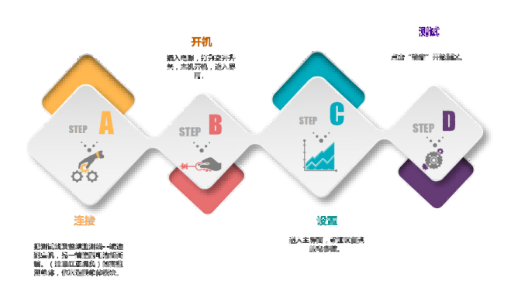

**仪器快速上手流程图**

**3.2 接口及接线说明**

**3.2.1 仪器接口**

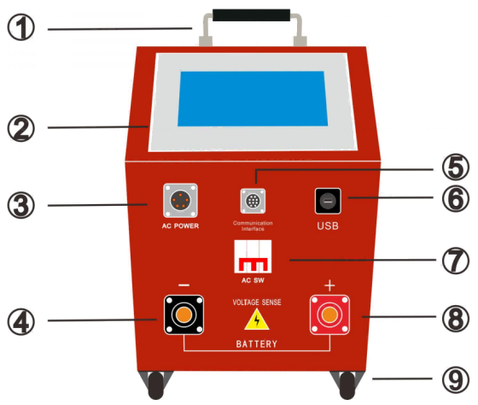

|  |  |  |  |
| --- | --- | --- | --- |
| **序号** | **功 能** | **序号** | **功 能** |
|  | 镀铬把手 |  | USB数据转存接口 |
|  | 7英寸触摸式液晶屏 |  | 电源空开 |
|  | 交流供电接口 |  | 电池正极接入口 |
|  | 电池负极接入口 |  | 移动脚轮 |
|  | 外部通讯扩展接口 |  |  |

**四、产品操作**

**4.1 产品使用前注意事项**

1. 设备的控制系统使用交流供电，工作中需要保持交流的不间断供电。
2. 设备工作时需保证良好通风，进风口及出风口1.5米范围内不可有遮挡。
3. 设备应在室内使用，保持设备干燥、无腐蚀、无结露、通风良好。

**4.2 产品接线**

**4.2.1 接线图示:**   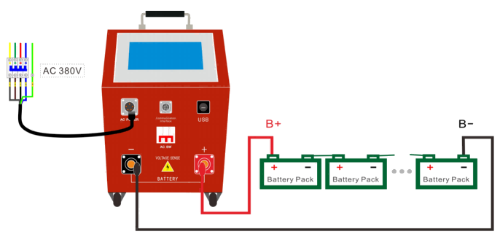



**4.2.2 设备连接：**

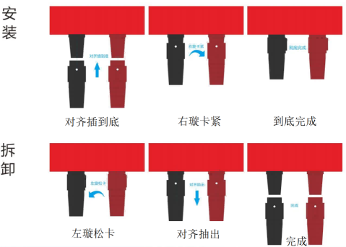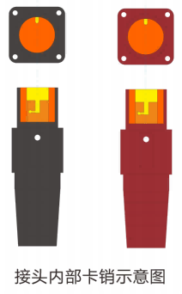将放电线缆的快速接头插入测试仪的插座对接，然后将放电线缆另一端分别与电池组两端连接（红正黑负），向右旋转锁止（如下图所示）。

**4.2.3 单体模块连接步骤：**

**第一步：确定整个电池组需要使用单体模块数量。**

* 模块数量=整个电池组节数除以一个单体模块所能监测节数，未整除的，模块数量需要加1。
* 举例：如电池组电池节数110节，配置的单体模块单个能监测6节，110÷6=18.33个，未整除，所以需要使用的模块数量=19个。

**第二步：连接单体模块与电池的连线。（单体模块从1号模块开始）**

* 单体模块与单体电池连接，请用户按照对应的电池编号进行采集线连接！
* **电压采集线与电池接线顺序为**：如果以电池组正极为接线起始端，从电池组正极开始按照“红、绿01、绿02......绿05、绿06、绿07、黑”依次接线。使用多个单体模块时，按单体模块编号，从前到后，单体模块所有采集线全部连接上，最后一个模块多余的采集线，不用连接。

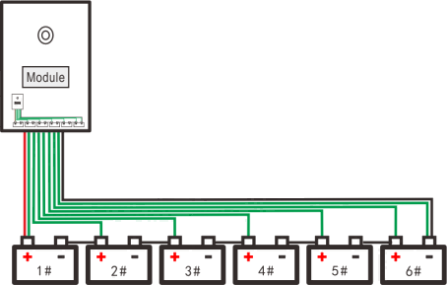

**6节及以上电池模块接线图**

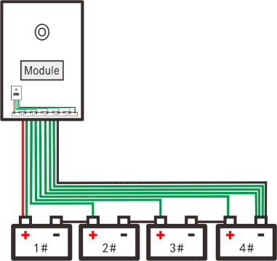

**电池不足6节模块接线图**

**注意：**

模块从电池取电，最小可监测电池数据1-6节，取电线为红色线和黑色线，建议模块取电范围12-24V供电通讯传输最佳。模块供电范围支持±8V-100V取电。

* **单体模块的供电电源**，单体模块的供电电源，单体模块的供电电压是8V以上,由红、黑电源线单独供电，将红黑电源线接到压差±8V以上电源上，模块取电支持红正黑负接线。电源取电方法，假如当前测量的电池组的单体电压是2V，通过6节电池取电；单体电压是6V，通过2节或者4节电池取电；单体电压是12V，通过1节或者2节电池取电。注意，每个单体模块都需要供电。
* 单体模块供电后，对应模块上单体电压指示灯闪烁正常。主机接收到单体通讯后模块等频率慢闪，模块接线完成。

**4.3 产品操作说明**

**4.3.1、产品界面设置操作说明**

**(1)测试主界面**

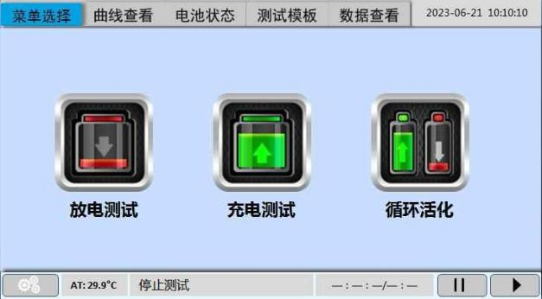

**(2)在线监测功能开启主界面**

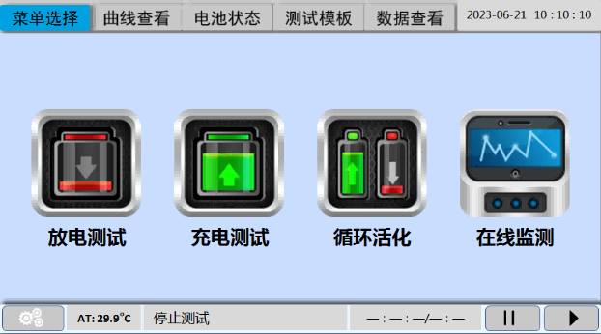

**(3)开机进入主界面选择工作模式：放电测试**

放电测试则点击主界面“放电测试”图标首先进入放电参数设置界面。

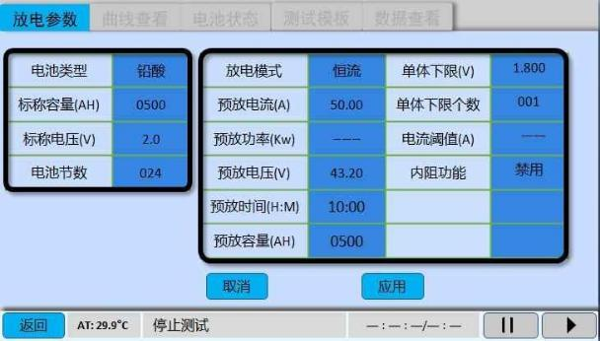

* “**电池类型**”提供多种类型可以选择：铅酸、铁锂、三元锂、钛酸锂、其它等，按实际接入电池类型选择即可。
* “**标称容量**”点击数值处弹出键盘输入电池实际标称容量。
* “**标称电压**”点击数值处弹出键盘输入电池实际标称电压。
* “**电池节数**” 点击数值处弹出键盘输入电池组实际电池接入节数。 注意：此项关联主机电压表头刻度显示值及电压曲线刻度显示值，请务必以实际电池组接入电池节数填写。
* “**放电模式**”主机放电模式提供“恒流”、“恒压”、“恒功率” 3种模式选择，点击字符显示出主机自动切换。

**①恒流模式：**

以设定的电流值，恒定电流放电并稳定在设定放电电流值放电，放电过程中主机自动根据组端电压的变化调节放电电流以实现恒电流放电。恒电流模式下，“预放功率”和“电流阈值”参数不生效。

**②恒电压模式：**

以设定预放电压值为恒压值，到设定值，主机开始恒定在设定值恒 压降流，达到设定的电流阈值则放电完成。恒压模式下“预放电压”、“电流阈值”参数生效。

**③恒功率模式：**

以设定的预放功率及设备实际接入蓄电池组电压来调节放电电流实现恒功率放电。例如设定预放功率5KW,蓄电池组接入电压100V则主机输出放电电流5000W/100V=50A。当放电过程中电池组电压开始下降，主机会随之调整放电电流以保证以设定的功率值恒功率放电。

* “**预放电流**” 点击数值处弹出键盘输入电池组需要放出的电流。一般以0.1C,10H放电率计算，例如电池组标称100AH，那么预放电流则输入100AH/10H=10A.电池组放电倍率与电流对应关系详见本说明附录。
* “**预放功率**” 点击数值处弹出键盘输入电池组需要放出的总功率值，此项在“恒功率模式下”生效，详见“恒功率模式”的说明。
* “**预放电压**” 点击数值处弹出键盘输入电池组放到的电池组组端下限值，放电过程中到达设定值，则主机停止放电。
* “**预放时间**” 点击数值处弹出键盘输入电池组放电的总时间，需要按格式输入（小时：分钟：秒钟）例如（10:00:00）请严格按格式输入，其他格式输入无效，无法保存。
* “**预放容量**” 点击数值处弹出键盘输入电池组需要实际放出的容量。
* “**单体下限**”接入蓄电池单体监测模块后，点击数值处弹出键盘输入单节蓄电池放电的下限值，2V电池单体下限设置1.8V，12V电池单体下限设置10.8V。
* “**单体下限个数**” 接入蓄电池单体监测模块后，点击数值处弹出键盘输入蓄电池单体下限到停机保护的下限个数，默认为1节，例如果设置为2节，那么在放电过程中电池有2节到了设定的单体下限值才会停机保护，多节则以此类推。
* “**电流阈值**” 点击数值处弹出键盘输入电池组在恒压模式下需要电流达到下限停机的电流阈值，注意此功能项只在恒压模式下生效。
* “**内阻功能**”默认禁用，开启内阻功能后。正常开始放电测试，设备自动在放电过程中完成内阻测试（需要配合接入我司单体采集模块）。
* 参数设置完成后点击“**应用**”图标保存修改的参数，界面跳转到放电主界面。

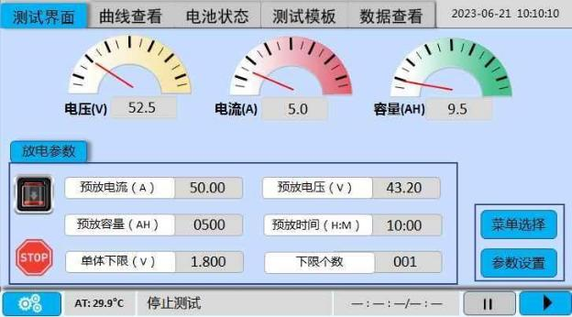

* “**电压**” 表头显示接入蓄电池组实时的组端电压值。
* “**电流**” 表头显示启动放电后电池组实际放出的实时电流值。
* “**容量**” 表头显示启动放电后已放出的实时的容量值。
* 放电参数栏，显示已设置的放电参数，此处不可修改，在此处确认放电参数设置是否有误，无误则下一步操作，有误则点击“参数设置”图标进入放电参数设置界面重新设置参数。
* “”图标表示放电模式。
* “2” 图标对应阈值栏显示设置的停机保护参数。
* “”图标，启动按键，点击此按键主机开始启动放电测试，状态栏相应显示放电状态，时间开始计时。
* “”图标，停止按键，点击此按键主机停止放电测试，状态栏相应显示放电状态“停止测试”时间停止计时。

**(4)主机工作模式选择：充电测试**

* **充电模式逻辑：**启动充电后进行“预充电阶段”：以设定电流的20%对蓄电池进行充电，以小电流对电池组进行充电预热能更好的让蓄电池接受大电流充电，“预充电”时间1分钟，此项为软件锁定不可修改。1分钟预充电阶段过后开始按设定参数恒流充电，恒流阶段判断完成条件：充电电压到或者恒流阶段设定充电时间到转入恒压充电阶段按设定参数开始恒压充电，恒压阶段判定完成条件：恒压阶段充电电压到且电流阈值小于设定电流阈值或者恒压阶段设定充电时间到转入浮充阶段开始按浮充阶段设定参数浮充，浮充阶段判定完成条件：浮充阶段充电电压到且电流阈值小于设定电流阈值或者浮充阶段设定充电时间到，充电完成。
* 充电测试则点击主界面“**充电测试**”图标首先进入充电参数设置界面。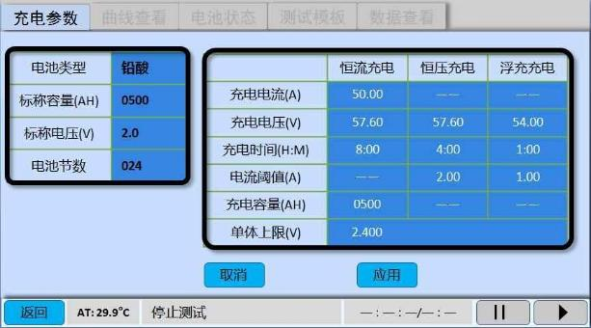
* “**电池类型**”提供5种类型可以选择，铅酸、铁锂、三元锂、钛酸锂、锰酸锂，按实际接入电池类型选择。
* “**标称容量**”点击数值处弹出键盘输入电池实际标称容量。
* “**标称电压**”点击数值处弹出键盘输入电池实际标称电压。
* “**电池节数**”点击数值处弹出键盘输入电池组实际电池接入节数。

注意：此项关联主机电压表头刻度显示值及电压曲线刻度显示值，请务必以实际电池组接入电池节数填写。

* “**充电电流**” 点击数值处弹出键盘输入电池组需要充电的电流。一般以0.1C,10H放电率计算，例如电池组标称100AH，那么预放电流则输入100AH/10H=10A。此处充电电流是充电总电流，在恒流阶段处显示修改，恒压，浮充阶段参数禁用。
* “**充电电压**” 主机充电预置3阶段充电模式，“恒流充电阶段”设置充电电压计算方式：单体均充电压值*电池节数；“恒压充电阶段” 设置充电电压计算方式：单体均充电压值*电池节数与“恒流充电阶段”设置一致；“浮充充电阶段”设置充电电压计算方式：单体浮充电压值*电池节数。例如2V，24节电池电池组充电，那么“恒流充电阶段”和“恒压充电阶段”设置充电电压2.4*24=57.6V; “浮充充电阶段”设置充电电压2.25*24=54V。
* “**充电时间**”分别设置“恒流充电阶段”、 “恒压充电阶段”、 “浮充充电阶段”充电时间，建议分别设置8小时，6小时，1小时。注意：时间设置需要按格式输入（小时：分钟：秒钟）例如：（10:00:00）,请严格按格式输入，其他格式输入无效，无法保存。
* “**电流阈值**”此功能项“恒流充电阶段”电流阈值不生效，建议设置“恒压充电阶段”电流阈值2A;“浮充充电阶段”电流阈值1A。
* “**充电容量**”此项设置充电总容量。一般设置电池组标称容量。
* “**单体上限**”此项设置接入电池组单节电池充电电压上限，例如：2V电池输入2.4V。
* 参数设置完成后点击“**应用**”图标保存修改的参数，界面跳转到充电主界面。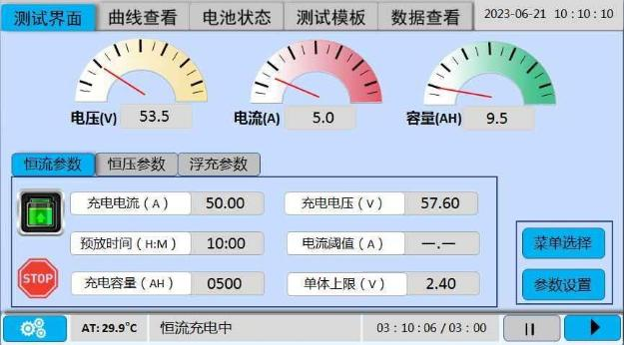

“**电压**” 表头显示接入蓄电池组实时的组端电压值。

“**电流**” 表头显示启动充电后电池组实际充电的实时电流值。

“**容量**” 表头显示启动充电后已充进去出的实时的容量值。

充电参数栏，显示已设置的充电参数，此处不可修改，可以切换点击查看“恒流设置参数”、“恒压设置参数”、“浮充设置参数”在此处确认充电参数设置是否有误，无误则下一步操作，有误则点击“参数设置”图标进入充电参数设置界面重新设置参数。

“”图标表示充电模式。

“2” 图标对应阈值栏显示设置的停机保护参数。

“”图标，启动按键，点击此按键主机开始启动充电测试，状态栏相应显示充电状态，时间开始计时。

“”图标，停止按键，点击此按键主机停止充电测试，状态栏相应显示充电状态“停止测试”时间停止计时。

**(5)主机工作模式选择：循环活化**

**循环活化：**①对蓄电池进行充放电循环测试以激活电池性能。

②放电测试完成后自动转入充电测试，无需人员值守。

③充电测试完成后自动转入放电测试，无需人员值守。

需要进行循环活化测试时，主机主界面点击“**循环活化**”按键进入参数设置。

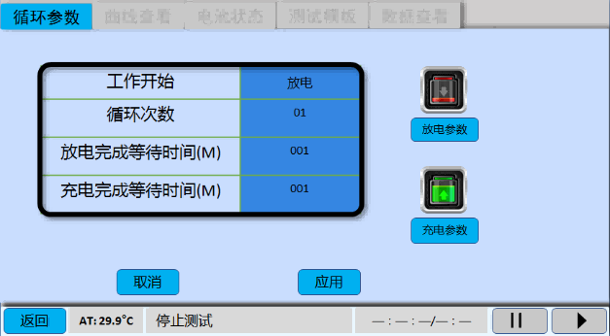

“**工作开始**”以电池实际状态选择从主机工作模式从放电开始或者充电开始。电池组电量未知，可选择从充电开始，电池组电量充满状态下，可选择从充电开始。

“**循环次数**”循环逻辑：**放电开始**(一次放电过程+一次充电过程为一次循环），**充电开始**（一次充电过程+一次放电过程+一次充电过程为一次循环）。逻辑锁定循环结束状态为充电状态。按实际需要填入循环次数。

“**放电完成等待时间**”在循环过程中，放电过程结束，按规程电池组需要静置一段时间状态会良好，建议静置等待时间30分钟或按实际要求输入，最小可设置时间为1分钟。

“**充电完成等待时间**”在循环过程中，充电过程结束，按规程电池组需要静置一段时间状态会良好，建议静置等待时间30分钟或按实际要求输入，最小可设置时间为1分钟。

上述参数设置完成后，充放电参数分别进入“**放电参数**”和“**充电参数**”设置，设置完成后点击“**应用**”进入循环活化测试主界面。

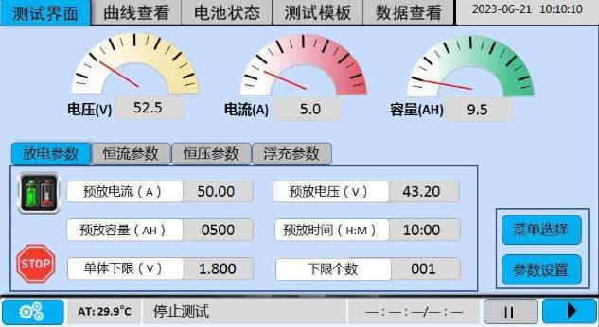

“**电压**” 表头显示接入蓄电池组实时的组端电压值。

“**电流**” 表头显示启动循环后电池组实际充放电的实时电流值。

“**容量**” 表头显示启动循环后电池组实际充放电的实时容量值。

循环参数栏，显示已设置的放电，充电参数，此处不可修改，可以切换点击查看“放电参数”、“恒流设置参数”、“恒压设置参数”、“浮充设置参数”在此处确认充电参数设置是否有误，无误则下一步操作，有误则点击“参数设置”图标进入充电参数设置界面重新设置参数。

“”图标表示循环模式。

“2” 图标对应阈值栏显示设置的停机保护参数。

“”图标，启动按键，点击此按键主机开始启动充电测试，状态栏相应显示充电状态，时间开始计时。

“”图标，停止按键，点击此按键主机停止充电测试，状态栏相应显示充电状态“停止测试”时间停止计时。

**（6）主机工作模式选择：在线监测**

**在线监测**：主机不做充放电测试，电池组有充放电仪在做充放电测试或者蓄电池组有带载电流，主机可监测蓄电池组电压，电流，过程中显示电压电流曲线并可生成数据保存，生成报表便于记录分析蓄电池健康状态。需要进行“在线功能”主机需要开启在线监测功能，选配我司主机带在线监测功能的请咨询我司技术人员开启此功能。

主机主界面点击“在线监测”图标，进入在线监测参数设置主界面。

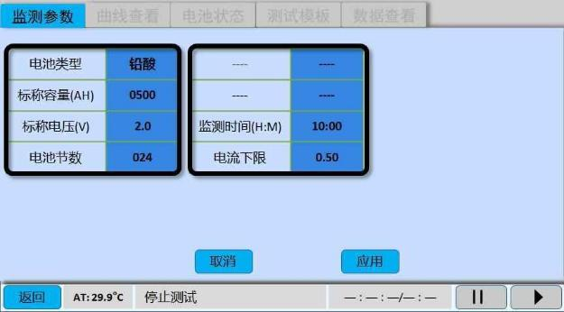

* “**电池类型**”提供5种类型可以选择，铅酸、铁锂、三元锂、钛酸锂、锰酸锂，按实际接入电池类型选择。
* “**标称容量**”点击数值处弹出键盘输入电池实际标称容量。
* “**标称电压**”点击数值处弹出键盘输入电池实际标称电压。
* “**电池节数**”点击数值处弹出键盘输入电池组实际电池接入节数。

注意：此项关联主机电压表头刻度显示值及电压曲线刻度显示值，请务必以实际电池组接入电池节数填写。

* “**监测时间**”输入需要监测的总时间，设置时间到主机停止监测。
* “**电流下限**”主机监测到电池组电流小于该设置电路下限值，主机停止监测。
* 参数设置完成后点击“**应用**”图标保存修改的参数，界面跳转到“在线监测”主界面。

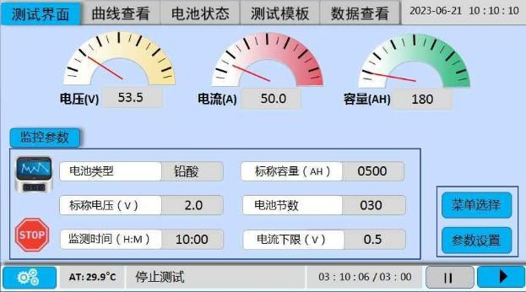

“**电压**” 表头显示接入蓄电池组实时的组端电压值，主机组端接入放电电缆主机显示电流采集到的实际电流值，主机不接入放电电缆线则显示单体电压累加和。

“**电流**” 表头显示启动监测后电池组实际充放电的实时电流值。

“**容量**” 表头显示启动监测后电池组实际充放电的实时容量值。

监控参数栏，显示已设置的监控参数，此处不可修改，在此处确认监控参数设置是否有误，无误则下一步操作，有误则点击“参数设置”图标进入监控参数设置界面重新设置参数。

“在线监测”图标表示在线监控模式。

“2” 图标对应阈值栏显示设置的停机保护参数。

“”图标，启动按键，点击此按键主机开始启动在线监测测试，状态栏相应显示监测状态，时间开始计时。

“”图标，停止按键，点击此按键主机停止在线监测测试，状态栏相应显示监测状态“停止测试”时间停止计时。

**4.3.2、主要功能介绍**

**（1）曲线查看：**

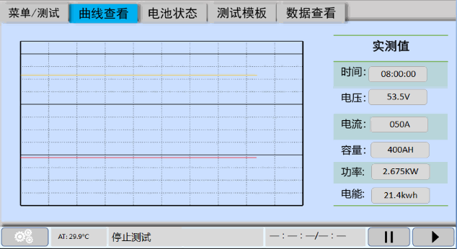

击菜单栏“**曲线查看**”功能选项，可查看电池组电流、电压的过 程充放电曲线。

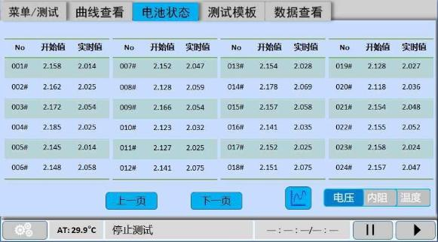**（2）电池状态：**

* 点击“**电池状态**”界面，可查看每节电池实时状态，最高单节电压呈现绿色字体，最低单节电压呈现红色字体。点击“”曲线列表图标可查看单节电池的横向比对柱状图，更容易发现电池的故障。

**（3）测试模板：**

* 主机菜单栏，点击“测试模板”主机支持预置6组充放电测试模板，相应放电参数可全部预置，修改完成后点击“应用”图标，需要调用参数该组参数则点击“调用”图标，点击后弹出对话框显示“模板调用成功”则参数调用完成。

①放电模板的调用：

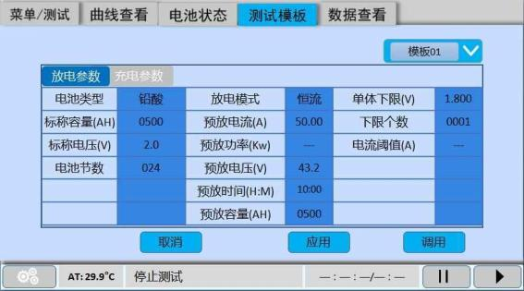

②充电模板的调用：

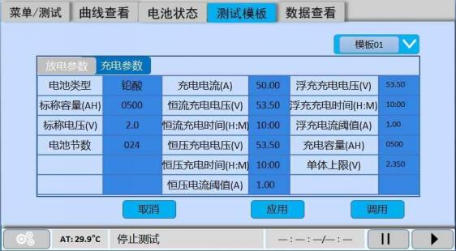

**（4）数据查看:**

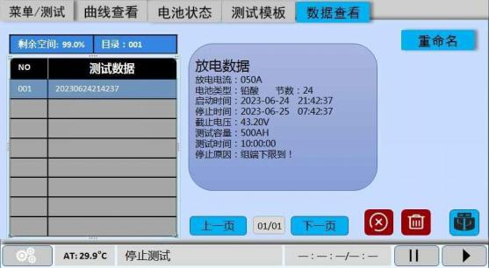

* 主机菜单栏“**数据查看**”界面用于管理主机测试数据。
* **数据存储**：

主机启动充放电数据会自动保存在“数据查看”界面，以系统测试命名。

* **数据转存：**

主机U盘口插入出厂配置的U盘，数据查看界面，选中需要转存的数据，点击USB图标，主机弹出对话框显示转存进度，当进度百分比显示到100%提示转存成功，随即对话框消失，转存完成，注意请等待对话框消失后再插拔U盘。

* **数据重命名：**

保存数据支持重命名，选中需要重命名的数据，点击“重命名按键”主机自动跳转至重命名界面，输入需要命名的名称，支持文字，符号及数字输入，输入后点击保存“确定”重命名完成。

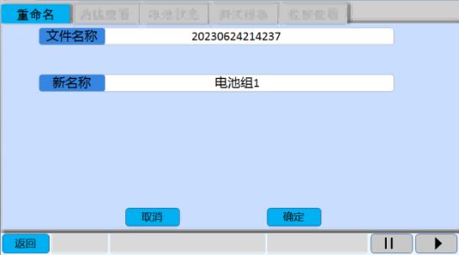

* **数据删除：**

选中需要删除的数据点击删除按键，主机弹出对话框提示是否删除数据，点击确认后选中数据即被删除。

点击此功能按键，保存的所有数据将被删除，点击后主机弹出对话框提示是否删除所有数据，点击确认后所有数据即被删除。请谨慎操作

**五、售后服务**

1. 本公司对售出的产品一年质保，终身维护。

2. 保修期内出现下列情况之一时，维修应收成本费：

1）用户使用或搬运过程中因撞击而造成的故障或损坏。

2）用户未妥善保存，导致仪器渗水、受潮、撞击或引火等。

3）用户自行或委托其它单位维修而引起的故障或损坏。

4）用户因接线错误导致设备故障或损坏。

5）如出现不可抗力（如火灾、水灾、天灾等）而引起的故障或损坏。

6）不按本使用说明书要求随意连接其它设备而引起的故障或损坏。

7）无产品保修卡且又无法确认该仪器处于保修期内的故障产品。

**六、注意事项及维护**

* 测试仪应放置在通风良好、无腐蚀、无强电磁场干扰的环境下运行，主机箱前后左右端通风孔不得堵塞，保证通风良好！
* 测试仪正常工作时不得带电插拔连接端子，否则造成测试仪损坏！
* 测试仪在放电过程中若正常告警条件到停止或手动停止，风扇将继续工作进行散热，此时请勿关闭放电开关，风扇将自动运行3分钟进行散热，再关闭放电开关。
* 请用户严格按照本说明书操作，严禁带电操作或野蛮操作。
* 产品搬移过程中应避免磕碰或严重撞击。
* 产品贮存中应注意防潮、防火。
* 本说明书中图示及说明可能与实物有细微差别，请以实物为准。
* 机内有高压，非本公司维修软件或授权维修人员不得擅自维修。
* 未经本公司许可擅自拆机维修，保修自动失效。

**附录1：电池数据分析软件操作说明**

**（一）后台软件功能**

1. USB数据的读取、显示及保存；
2. 测试报表生成；

**（二）后台软件安装及操作**

1、双击电池数据分析软件安装包根据提示选择安装路径自动安装。

**（注意：后台软件请勿安装在电脑“C”盘）**



2、运行前台软件，如图2.1所示：

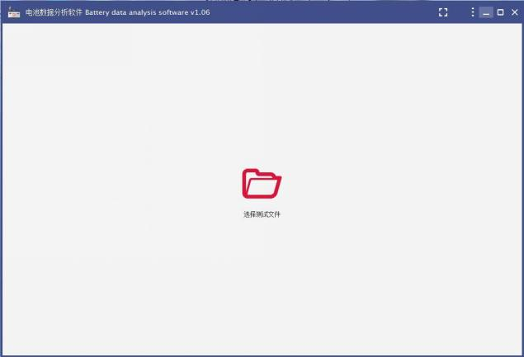

**图2.1**

**（三）U盘数据的读取、显示与保存**

放电过程中，放电数据可保存在仪表内存中，放电结束后，可通过U盘将放电数据导入电脑进行分析；

1. 确定数据在电脑中的存放位置；

2、双击“选择测试文件”弹出对话框；如图3.1所示

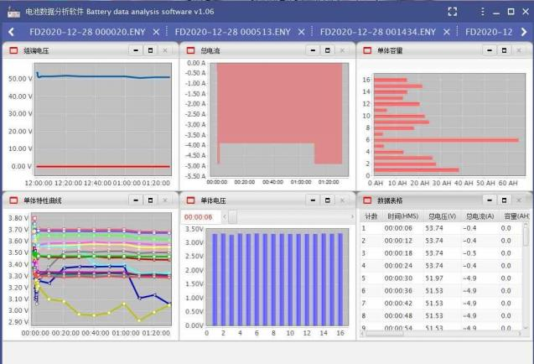

**图3.1**

3、选择需要解析的数据“打开”， 界面上就会显示各种的放电参数曲线，如图3.2所示：

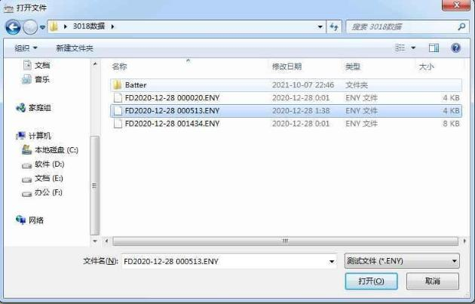

**图3.2**

**（四）测试报表生成**

1，点击标题栏图标，如图4.1所示



**图4.1**

2，点击下拉菜单“导出报表”



**图4.2**

3，弹出对话框，命名文件名称及选择文件存储路径后软件自动生成word格式文件

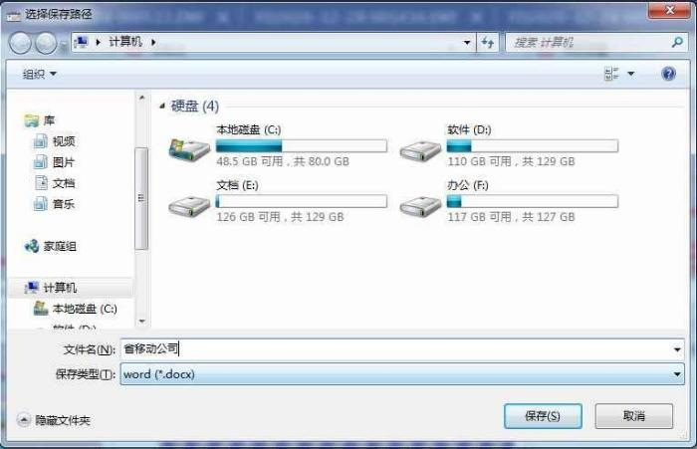

**图4.3**

注：请确保您的电脑里装有OFFICE办公软件。

**附录2：铅酸蓄电池放电系数对应表**

|  |  |  |  |
| --- | --- | --- | --- |
| **放电率** | **额定容量的百分比** | **额定容量的电流百分比** | **终止电压** |
| 10h放电率 | 100% | 10% | 1.8V |
| 9h放电率 | 97.4% | 10.8% |
| 8h放电率 | 94.4% | 11.4% |
| 7h放电率 | 93% | 12.4% |
| 6h放电率 | 91.7% | 13.3% |
| 5h放电率 | 87.6% | 14.6% |
| 4h放电率 | 80% | 20% |
| 3h放电率 | 75% | 25% |
| 2h放电率 | 61.1% | 30.55% |  |
| 1h放电率 | 55% | 51.4% | 1.75V |
| 0.5h放电率 | 45% | 70% | 1.7V |

**附录3：常见仪器及接线故障排查方法**

|  |  |  |
| --- | --- | --- |
| **序 号** | **故障现象** | **排查方式** |
| 1 | 某个模块单体电压全部为0 | 检查确认无线模块接线方式 |
| 2 | 每个无线模块前三个单体电压为0 。 | 接线顺序接反了，按从0号到6，应从正极开始 |
| 3 | 模块指示灯不亮 | 模块红黑夹子最小需要取电8V以上。 |
| 4 | 模块指示灯慢闪，单体接收不到数据 | 充放电仪上的模块数量填写错误、模块地址超过范围。 |
| 5 | 连接放电电缆时，蜂鸣器鸣叫 | 放电电缆正负接反 |
| 6 | 放电电流正常，电压不下降 | 蓄电池组没有脱离系统 |
| 7 | 放电时电流不受控制 | 请确认内外部电流传感器选择正确 |
| 8 | 放电电流故障 | 空气断路器未合上、放电电最终版未接或电池容量太小，放电电流不足 |
| 9 | 过温故障 | 确认放电仪的摆放，注意通风及热量流向 |
| 10 | 上电后，合上空开就有电流 | 可能放电电路烧坏，需要返厂。 |
| 11 | 数据存不进去 | 机器重启，不要在放电过程中进行内部存储和外部存储的切换操作 |

声 明

本公司将适时对测试仪进行技术性能的改进和完善。同时，本说明书随着产品的升级改进，局部可能会有所变动。如有变更，恕不另行通知。